停课不停学——图书馆电子图书助力学校线上教学

在全国上下众志成城防控新冠肺炎疫情的关键时期，为贯彻教育部有关“停课不停学”的指示，按照学校《关于做好2019-2020年度第二学期本科课程线上教学工作的通知》精神，图书馆积极获取各学院线上教学的电子图书需求，整理了图书馆现有的电子图书（含教材）平台和现阶段各大出版社限时免费的电子图书平台，方便全校师生查阅、利用，助力学校线上教育教学。
窗体顶端
窗体底端

1. 图书馆中文电子图书平台一览表
序号 | 中文电子图书平台 | 数量（种） | 查询方法
1 | 化学工业出版社数字图书馆平台 | 7260 | 1.校园网内请直接登录图书馆主页查询；  2校园网外，  登录我校校园网VPN 进入图书馆主页 资源列表 找到相应的电子书平台。
2 | 科学文库 | 46000
3 | 超星电子图书 | 827000
 |  | 26688
 |  | 1380000
4 | 方正电子图书（中华数字书苑） | 4000
 |  | 15900
5 | 方正高校教参书 | 3020
6 | 清华大学出版社文泉学堂知识库 | 31000
7 | 可知电子书平台 | 5000
8 | 书香合工大 | 100000+30000集听书
9 | 中国共产党思想理论资源库 | 11000
10 | 移动图书馆2.0（APP） | 30000
11 | QQ阅读 | 100000 | 关注图书馆官方微信，在“读书活动”栏目下在线阅读。
12 | E博在线微信图书馆平台 | 10000

- 近期各大出版社限时免费资源一览表
序号 | 资源名称 | 访问网址 | 备注
1 | 科学文库 | book.sciencereading.cn | 科学出版社  至2月29日
2 | 中国生物志库 | species.sciencereading.cn
3 | 科学智库 | thinktank.sciencereading.cn
4 | 可知电子书平台 | https://www.keledge.com/wrap/index | 可知平台
5 | 文泉学堂 | https://www.wqketang.com/ | 清华大学出版社
6 | 文泉书局 | https://wqbook.wqxuetang.com
7 | 文泉题库 | http://www.wqtiku.com/
8 | 人邮学院慕课平台 | http://www.rymooc.com | 人民邮电出版社
9 | Proedu自主学习资源库 | http://www.proedu.com.cn
10 | 悦读 | https://yd.51zhy.cn（建议PC端使用） | 电子工业出版社  2020年1月30日至2月20日  “悦读”“悦学”“悦智”无需注册，直接登录访问学习；“悦知”（电子技术类知识库）需要注册账号后登录使用。
11 | 悦学 | https://yx.51zhy.cn（建议PC端使用）
12 | “悦知”（E知元） | https://yz.51zhy.cn（支持手机使用）
13 | 悦智 | https://znzz.51zhy.cn（支持手机使用）
14 | 电子图书馆 | http://www.cipread.com/ | 化学工业出版社
15 | 易课堂 | http://www.cipeke.com/
16 | 易测 | http://www.cipece.com/
17 | 教学资源网 | http://www.cipedu.com.cn
18 | 机工教育 | http://www.cmpedu.com | 机械工业出版社
19 | WE外语智慧教育平台 | https://we.sflep.com | 上海外语教育出版社
20 | 高等英语教学网 | http://heep.unipus.cn/support/ | 外研社
21 | 北京航空航天大学出版社 | http://service.buaapress.com.cn/mzs/file/index/c/d | 北京航空航天大学出版社  （随书资料下载）
22 | 大连理工大学出版社 | http://download.dutpbook.com/index.asp | 大连理工大学出版社
22 | 华中科技大学出版社教学资源中心 | http://www.hustp.com/index.php?s=/ResourceCenter/index.html | 华中科技大学出版社
23 | 西安电子科技大学出版社 | http://www.xduph.com/pages/ResourceCenter.aspx | 西安电子科技大学出版社
24 | 首都经济贸易大学出版社 | http://www.sjmcb.com/companyfile/2/ | 首都经济贸易大学出版社
25 | 金石悦学 | https://dwz.cn/6DyzFvKq | 冶金工业出版社
26 | 武汉理工大学出版社 | http://www.wutp.com.cn/zyxz/index.jhtml | 武汉理工大学出版社
27 | 法律出版社 | www.ilawpress.com | 法律出版社
28 | “慕知”App | 上海交通大学出版社官微：sjtupress | 上海交通大学出版社
29 | 智汇三农 | http://www.pwsannong.com | 中国农业出版社
30 | 东吴阅读APP |  | 苏州大学出版社
31 | 重庆大学出版社 | http://www.cqup.com.cn/html/resistLungVirus-2020SpringFestival/index.html | 重庆大学出版社
32 | 北京理工大学出版社 | http://kc.bitpress.com.cn | 北京理工大学出版社  即日起至2020年3月10日
33 | i教育 | http://app.ecnupress.com.cn/app/dt/pd/1550474731/1?s=1 | 华东师范大学出版社
34 | 行水云课 | http://www.xingshuiyun.com | 中国水利水电出版社2月6日起向广大用户免费开放一个月
35 | 北京出版社 | http://www.textbookcenter.cn | 北京出版社
36 | 人民教育出版社 | http://bp.pep.com.cn/jc/index.html?from=timeline&isappinstalled=0 | 人民教育出版社
37 | 人卫慕课 | http://www.pmphmooc.com | 人民卫生出版社
38 | “交通教育”APP |  | 人民交通出版社

- 图书馆电子图书查询方法
校园网内请直接登录图书馆主页，外网请通过校园网VPN登录；具体方法：
登录我校校园网VPN |  | 进入图书馆主页 |  | 资源列表 |  | 找到需要的资源

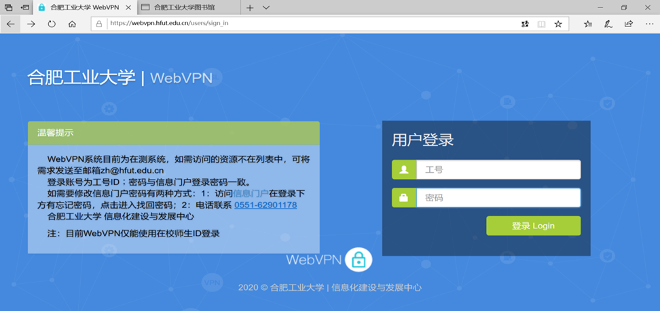

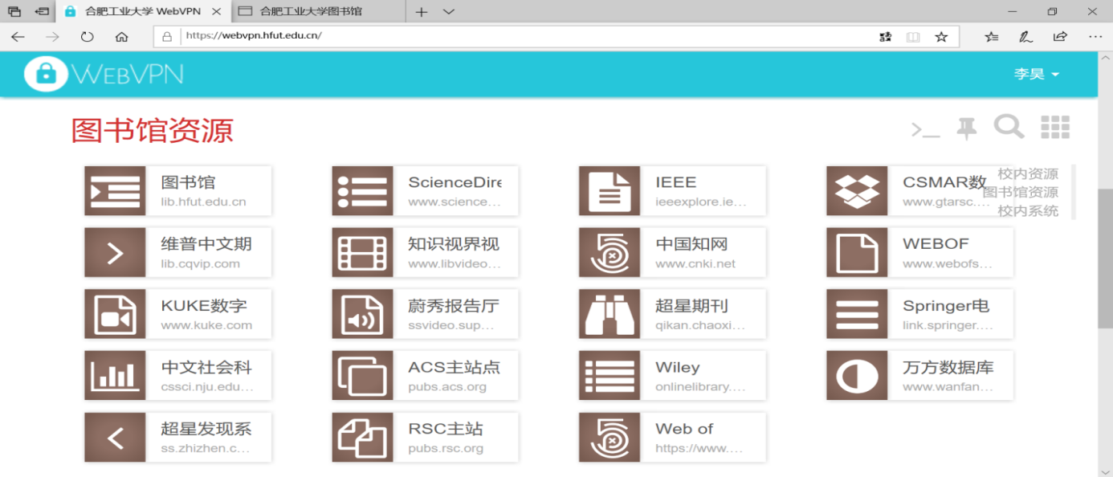
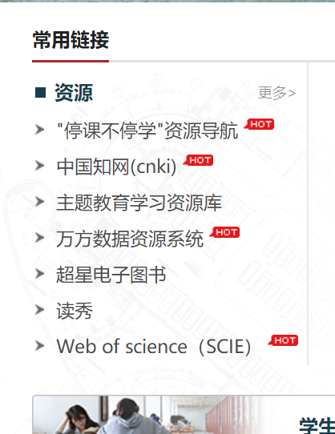
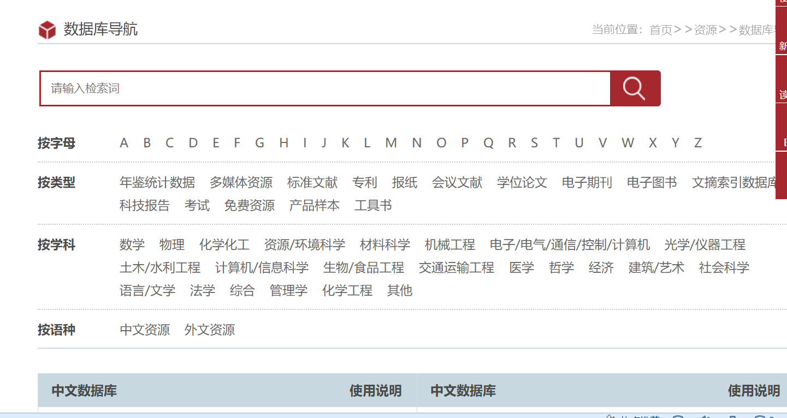
- 情况说明
- 部分教材类图书，出版社没有电子版图书出售，请大家谅解。
2.目前图书馆查询不到的电子图书，请大家在各出版社的免费开放平台上查询。
3.有关数据库使用问题。
- 文泉学堂里教材限制5个并发数，目前社里出于版权及客户远程教学需求考虑，不限并发的教材只给看到40%，后面根据学校到校上课时间及教材上课进度，陆续开放百分比例。
- 超星电子书没有并发限制，需要下载超星阅读器使用。
- 科学文库没有并发限制，下载有15天保护期，过了15天需要重新下载。
- 方正电子书和高校教参书远程没有并发限制，请点击“借阅”工具，将电子书下载到PC端保存，需要安装阿帕比阅读器。
- 化工社电子书没有并发限制，不能下载为本地文件，只能在线看。
- 可知电子书平台需要手机下载app认证绑定合肥工业大学访问。

4.若在使用中遇到问题，请加入图书馆信息咨询QQ群281105122在线咨询，或邮箱：tsg@hfut.edu.cn。
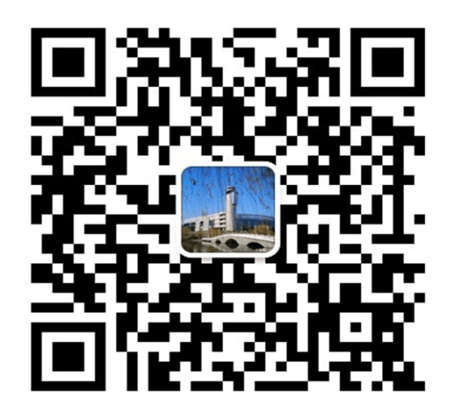
图书馆官方微信 移动图书馆（学习通）

校图书馆
2020年2月19日

附件1：电子图书（教材）查询一览表
附件2：各学院电子图书（教材）查询一览表

